Конспект коррекционно-развивающего занятия по снижению агрессивности у детей старшего дошкольного возраста.
«Дружба начинается с улыбки!»
Подготовила: педагог-психолог 1 квалификационной категории Куприкова Людмила Вячеславовна
Продолжительность занятия 25-30 минут. Оптимальное число участников группы: 6-8 детей, возраст 5-7 лет.
Цель: снятие психоэмоционального напряжения, игровая коррекция агрессивности, знакомство с социально принятыми нормами поведения с помощью обратных связей со сверстниками, установление доверительных отношений.
Задачи:
- Знакомство детей с разными эмоциональными состояниями;
- Развитие коммуникативных навыков;
3. Учить конструктивным способам управления собственным поведением (разрешать конфликтные ситуации, снимать напряжение, избавляться от злости, раздражительности.);
4. развивать эмоциональную произвольность;
5. учить видеть эмоциональное состояние другого и собственный эмоциональный образ, соотнося его с конкретной ситуацией.

Этапы занятия:
- Создание у детей эмоционального настроения и атмосферы «безопасности» в группе.
- Обсуждение проблемной ситуации.
- Тренинг эмоций. Развитие способностей самостоятельно находить нужные способы поведения, коммуникативных навыков.
- Обучение способам снятия мышечного напряжения, ауторелаксация.
- Итог занятия, рефлексия.

Методы: игровые упражнения, обсуждение, беседа, релаксация.
Материалы: клубок ниток, картинка с изображением 2 поссорившихся девочек, цветные карандаши, рисунки цветов, нарисованные пунктирными линиями, стеклянные шарики на каждого ребенка.

Ход занятия.
- Создание атмосферы на контакт, развитие коммуникативных навыков игра «Клубочек настроений»

Дети садятся в полукруг. Взрослый становится в центре и, намотав на палец нитку, бросает ребенку клубочек, и по кругу ребята продолжают фразу: «Мое настроение похоже на…, а твое?» Например, мое настроение похоже на солнечного зайчика, а твое? Ребенок ловит клубочек, наматывает нитку на палец, отвечает на вопрос и задает вопрос, передавая клубок следующему игроку. Эта игра помогает детям увидеть общие связи между ними, а взрослому помогает определить, у кого из детей есть трудности в общении. Внимание детей обращается на то, что ниточка не порвалась, и ребята в группе всегда будут так же крепко дружить. И всегда веселее, когда есть друзья.

- Беседа с детьми: «Как поссорились две подружки»
Психолог показывает картинку с изображением двух девочек.
- Ребята, я хочу вас познакомить с двумя подружками: Машей и Катей. Посмотрите на выражения их лиц! Как вы думаете, ребята, что случилось у них?
«ССОРА»
Мы поссорились с подружкой
И уселись по углам.
Очень скучно друг без друга!
Помириться нужно нам!
Я ее не обижала-
Только куклу подержала,
Только с куклой убежала
И сказала: «Не отдам!»
- Ребята, подумайте и скажите: из-за чего поссорились девочки? (из-за игрушки)
- А вы когда-нибудь ссорились со своими друзьями? Из-за чего?
-А как можно обойтись без ссор? Как девочки могут помириться?
Выслушав ответы, психолог предлагает один из способов примирения.
- А теперь послушайте как закончилась эта история:
Дам ей куклу, извинюсь,
Дам ей мячик, дам трамвай
И скажу: «Играть давай!»
Психолог, акцентирует внимание на том, что виновник ссоры должен уметь признать свою вину. Закрепляет правила поведения: жить дружно, мириться, игрушками делиться, помогать другим, не обижать друг друга.

- Тренинг эмоций
- Ребята, давайте изобразим с помощью выражения лица и движений тела подружек, которые поссорились.
- Вам нравятся лица поссорившихся девочек? Почему? (Они сердитые, не красивые и т.д.)
- Дети, а когда вы ссоритесь с кем-нибудь, вам хочется сразу же помириться?
-А как вы миритесь со своими близкими, друзьями?
Затем психолог знакомит с еще одним правилом примирения: «Дружба начинается с улыбки…»
Упражнение «Дружба начинается с улыбки…»
Дети, сидящие по кругу, берутся за руки, смотрят соседу в глаза и дарят ему самую добрую и искреннюю улыбку (по очереди).
Упражнение «Ладонь в ладонь» (Н. Клюева, Ю. Касаткина)
Дети становятся попарно, прижимая правую ладонь к левой ладони и левую ладонь к правой ладони друга. Соединенные таким образом, они должны передвигаться по комнате, обходя различные препятствия: стол, стулья, гору (в виде кучи подушек), реку (в виде разложенного полотенца или детской железной дороги) и т.д. Играющим необходимо напомнить, что ладони разжимать нельзя.
Рисование на тему.
-Дети, я предлагаю вам нарисовать красивых бабочек, которых вы можете подарить своим друзьям и, может быть, тем, кто сейчас в ссоре – они помогут помириться.
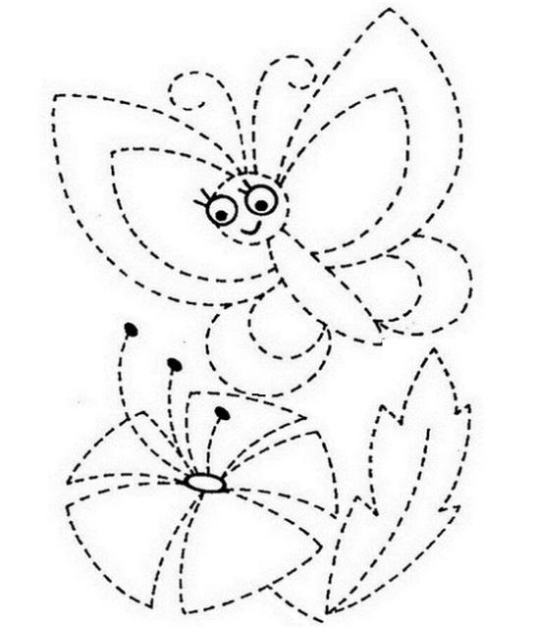
- Игра «Волшебные шарики»
Дети сидят в кругу. Психолог просит их закрыть глаза и сделать из ладошек «лодочку». Затем он вкладывает каждому ребенку в ладошки стеклянный шарик – «болик» - и дает инструкцию: «Возьмите шарик в ладошки, покатайте, подышите на него, согрейте своим дыханием, отдайте часть своего тепла. Откройте глаза. Посмотрите на шарик и по очереди расскажите о чувствах, которые возникли у вас во время выполнения упражнения».
- Рефлексия
Дети по кругу передают мягкий мячик, отвечая на вопросы: «Что интересного было на сегодняшнем занятии? Чему вы сегодня научились?»

Используемая литература:
- Г.А. Широкова, Е.Г. Жатько «Практикум для детского психолога» Ростов-на Дону изд. «Феникс» 2012 г.
- С.И. Семенака «Уроки добра» Москва 2003 г.
- С.В. Лесина, Г.П. Попова, Т.Л. Снисаренко «Комплекс мероприятий по развитию воображения. Занятия по снижению детской агрессии» Волгоград изд. «Учитель»

